В. Бианки. Три весны
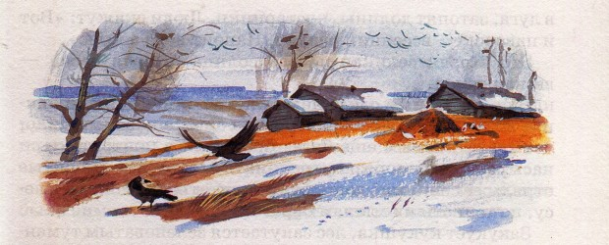
Зима лютая, она всё бы хотела заморозить насмерть - людей, зверей, птиц, деревья. И всех с голоду уморить. Но солнце - отец жизни - уже объявило ей войну и 21 марта перешло в решительное весеннее наступление.
В этот день оно ровно полсуток побыло на небе, разя врага своими лучами-стрелами. Другие полсуток - ночью - зима морозила землю, чинила свои разрушенные укрепления. Потом солнце всё дольше и дольше стало задерживаться на небе, день стал быстро расти, ночь уменьшаться, тепло прибывать. С каждым днём теперь солнце выше поднимается в небо, лучи его прямей падают на землю и сильней разят снег.
Первая победа - весна полевая.
Она началась, когда в полях показались первые проталины, освободилась первая земля. Обрадовались ей грачи, мигом примчались к нам. Потом - скворцы и полевые жаворонки.
Грачи рады, что могут ковырять носами поле, вытаскивать из потеплевшей земли проснувшихся червей, жучьих личинок. Скворцы ловят оживших насекомых, жаворонки собирают в поле зёрнышки.
Вслед за жаворонками прибыли с зимовок самцы-зяблики - и тоже пока кормятся на земле. А из куликов первыми прилетели красивые хохлатые чибисы - заняли ещё мокрые пашни, с которых поднимается уже тёплый пар.
Вторая победа - весна речная.
Ещё не кончилась весна полевая, не все ещё поля освободились от снега, а солнце повело уже новое наступление - на самые крепкие, ледяные укрепления зимы.
В полях отступает, бежит с них ручьями снег, спасается от солнца в овраги, под крепкий лёд реки. Не дремлют реки, копят силы в неволе. Вот понатужились и поднялись.
Будто пушка ухнула над рекой - треснул толстый лёд. Река вырвалась на волю, с громом и звоном понесла к морю льдины, кроша и разламывая их. Но не доплыть им до далёкого моря: по дороге солнце расстреляет их золотыми горячими своими стрелами.
Ждут не дождутся освобождения рек, озёр, прудов водяные птицы - утки, гуси, лебеди, чайки, гагары, речные и болотные кулики. Ведь в освобождённой воде будет им чем поживиться: проснулись в ней рыбы, разные насекомые, рачки, улитки, личинки и другая водная мелюзга.
А реки, освободившись от льда, поднимаются выше и выше. И будет скоро: выйдут из берегов своих, хлынут в луга, затопят долины, кустарники. Люди скажут: «Вот и паводок - весенний разлид. Напоит вода землю».
Это вторая великая победа солнца, вторая весна - весна речная.
В полях уже ни следа не останется от снега, реки начнут возвращаться в свои берега, а зима ещё всё не захочет сдаваться, всё ещё будет бросаться в контратаки - насылать свои морозы-утренники. Последние разбитые отряды её снега ещё долго будут прятаться от солнца в лесу, по тенистым склонам оврагов.
Закукует кукушка, лес закутается зеленоватым туманцем, прилетят ласточки, с последним крепким морозцем белыми звёздочками зацветёт черёмуха. Все певчие птицы вернутся на родину, и бегом прибежит, прячась в зелёной, уже подросшей осоке, болотная курочка-погоныш.
Лес оденется. И соловей запоёт в цветущей, благоуханной сирени.
Это будет третьей решительной победой солнца над зимой. Это третья весна - весна лесная. Последняя: за ней наступит лето.

